Sous le regard de l’œil mécanique
Un jeu d’Oxymore pour le Dixième Défi Trois Fois Forgé de PTGPTB.
Le jeu est placé sous licence Creative Commons BY-NC-SA.

Contexte
Durant la Belle Epoque, le pays est en pleine effervescence et autant les progrès s’enchaînent, autant les discriminations ont la peau dure malgré un léger mieux. Les inégalités homme-femme sont encore bien établies, l’homophobie et le racisme sont malheureusement monnaie courante et l’antisémitisme divise la population avec l’affaire Dreyfus, toujours d’actualité.
En l’année 1900, l’Exposition Universelle met dans la lumière les dernières innovations techniques. Nombre de ces dernières reposent sur la fée électricité et parmi elle, une invention qui s’apprête à bouleverser le monde : l’Œil. Ce monstre mécanique de cuivre et d’acier dispose d’une intelligence rudimentaire, une véritable prouesse pour l’époque !
Portée par la révolution industrielle, cette machine va être dupliquée dans des quantités astronomiques en l’espace de quelques années seulement : outil de production pour les capitalistes qui en font l’acquisition et engrangent les bénéfices, mais menace existentielle pour les classes populaires qui se retrouvent sans emploi et donc sans revenu.
Bientôt, propulsée par un nationalisme grandissant, la droite se retrouve au pouvoir en 1905. Dès lors, l’Œil devient plus qu’un simple ouvrier, il devient une force de coercition sans précédent.
Sous les ordres des puissants de la nation, ce monstre mécanique surveille chaque citoyen à tout instant, aussi bien dans les villes que dans les campagnes, sans le moindre respect pour la vie privée. Ses consignes sont claires : repérer et éliminer les citoyens pas assez compétents ou trop compétents, respectivement des poids morts ou des menaces pour la société selon le gouvernement.
Dans cette France dystopique, le peuple a appris à s’entraider et à masquer ses performances pour ne pas subir la sanction ultime. Et dans l’ombre, malgré le regard de l’Œil, une révolte se prépare…

Principes et règles du jeu
Dans ce jeu, les joueuses incarnent des citoyens et citoyennes françaises, tâchant de survivre tout en luttant contre l’oppression. Chaque personnage dispose de 3 caractéristiques : Corps, Intellect et Social. Les caractéristiques vont de 0 à 6 et leur total doit être égal à 8.
La narratrice raconte l’histoire et soumet les joueuses à des tests (de Corps, d’Intellect ou de Social) lorsqu’une action à l’issue incertaine est entreprise par les joueuses.
La résolution d’un test se fait par le lancement d’un dé à 20 faces (écrit D20 par la suite). Selon le résultat, l’action est plus ou moins réussie : 20=réussite parfaite, 10=échec mais conséquence positive, 0=échec total.
Mais attention, l’Œil surveille tous vos faits et gestes ! Aussi, la narratrice doit garder note des résultats des joueuses aux tests. Tout au long de la partie, elle devra réaliser la moyenne des 3 derniers résultats pour chaque joueuse (à l’aide d’un tableur par exemple). Si la moyenne d’une joueuse est strictement inférieure à 8 ou strictement supérieure à 12, alors son personnage sera respectivement considéré comme pas assez compétent ou comme trop compétent et l’Œil l’éliminera aussitôt sans sommation.
Ainsi, les joueuses devront tâcher de garder une moyenne de résultats comprise entre 8 et 12. Pour les aider, les joueuses disposent de 2 moyens :
- Masquer leurs compétences : après avoir jeté un D20 lors de la résolution d’un test, la joueuse est libre de modifier son résultat en y appliquant un modificateur. Ce modificateur peut être positif ou négatif, mais toujours inférieur ou égal au niveau de la caractéristique testée dans l’absolu. Le résultat après modification ne peut pas être inférieur à 0 ou supérieur à 20.
Exemple : Marianne réalise un test de Corps et obtient 18, c’est donc une grande réussite ! Malheureusement, Marianne a déjà eu de hauts résultats aux tests précédents, sa moyenne de réussite est donc trop haute ! Par chance, son niveau de Corps est de 6. Elle applique donc un modificateur de -6 à son résultat, ce qui donne 12. Sa moyenne ne dépasse pas la limite fatidique : elle est sauvée.
- S’entraider : la surveillance de l’Œil, bien qu’implacable, est loin d’être infaillible. Aussi, les joueuses peuvent, 1 fois par jour, tromper les sens de la machine et prendre pour elle le résultat d’une autre joueuse.

Ton et sujets
Le jeu se veut sombre : le but est de mettre à l’épreuve la moralité des joueuses et les pousser à faire des choix compliqués. Aussi, et parce que des thématiques autour de la discrimination en général peuvent être abordées, assurez-vous que tout le monde autour de la table soit prévenu et d’accord pour participer. Les gens qui jouent sont plus importants que le jeu lui-même.

Exemples d’histoire
Les histoires prennent place en France, après 1907, lorsque le régime autoritaire est bien établi. Dans ce monde, l’Œil est partout : il réalise la grande majorité des travaux manuels tout en surveillant la population. En revanche, ce que cette machine ne fait pas, c’est maintenir l’ordre. C’est pourquoi le gouvernement a mis en place une police répressive et violente.
Dans la population, l’écart entre pauvres et riches est monumental. Tandis que la bourgeoisie se vautre dans le luxe, la plèbe piétine dans la boue. Et autant les pauvres citoyens s’entraident tant bien que mal, autant la bourgeoisie a recours à la dénonciation et à la calomnie sans vergogne si cela permet d’accroitre sa richesse.
Les joueuses vont incarner des révolutionnaires qui tentent de renverser le gouvernement. Pour cela elles vont mener des actions pacifiques ou non, qui pourront faire l’objet d’une partie :
- Infiltration d’une soirée mondaine afin de soutirer des informations compromettantes sur un membre du gouvernement
- Sabotage d’une usine de fabrication de l’Œil
- Vol et distribution de biens essentiels à un village isolé
- Passage de la frontière espagnole pour mettre des familles à l’abri

Fiche de personnage
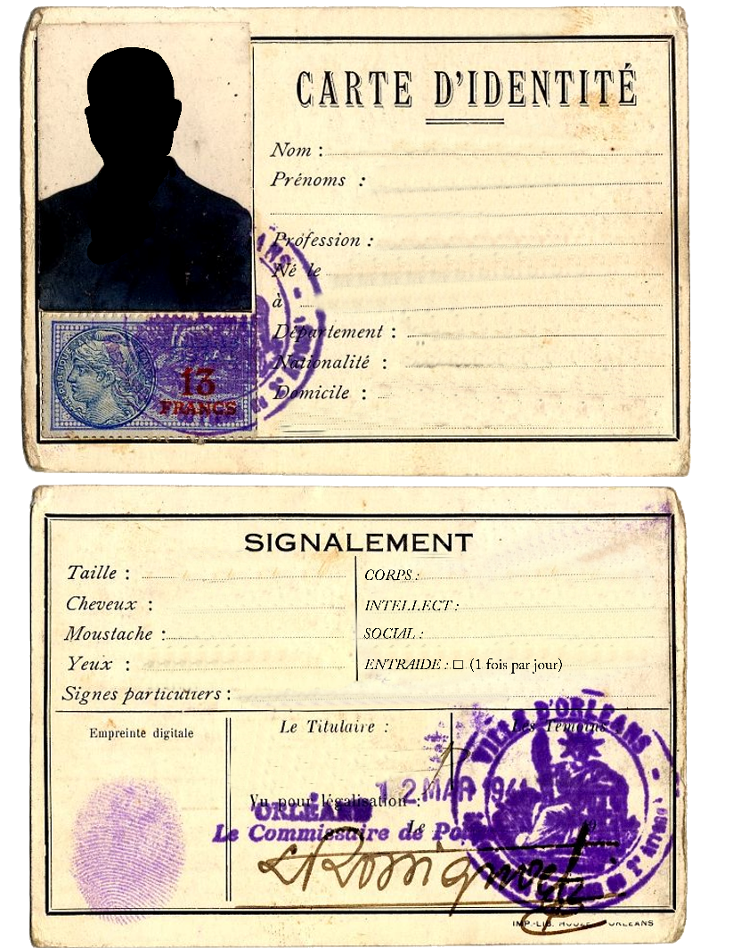
Carte d'identité d'Octave Haussonne (AMO, Fonds Soudé) (https://archives.orleans-metropole.fr/histoires-dorleans/articles/challengeaz/challengeaz-2016/i-comme-identite)

